АДМИНИСТРАЦИЯ ПРИВОЛЖСКОГО МУНИЦИПАЛЬНОГО РАЙОНА

ПОСТАНОВЛЕНИЕ

От 25.02.2022 № 84 - п

Об установлении публичного сервитута в отношении части земельного участка с кадастровым номером 37:13:031611:65, расположенного по адресу: Ивановская область, Приволжский район, северо-западнее от д.Анненское

В соответствии с главой V.7 Земельного кодекса РФ, статьей 3.6 Федерального закона от 25.01.2001 № 137-ФЗ «О введении в действие Земельного кодекса Российской Федерации» и Федеральным законом от 06.10.2003 № 131-ФЗ «Об общих принципах организации местного самоуправления в Российской Федерации», рассмотрев ходатайство ООО «Газпром межрегионгаз» от 12.01.2022 № ЛЮ-03-06/24 администрация Приволжского муниципального района п о с т а н о в л я е т:
1. Установить в интересах Общества с ограниченной ответственностью «Газпром межрегионгаз» (ИНН 5003021311, ОГРН 1025000653930, адрес места нахождения: 197110, Российская Федерация, г. Санкт-Петербург, набережная Адмирала Лазарева, дом 24 Литер А) публичный сервитут в отношении части земельного участка с кадастровым номером 37:13:031611:65, расположенного по адресу: Ивановская область, Приволжский район, северо-западнее от д.Анненское, категории земель – земли сельскохозяйственного назначения, в целях строительства объекта «Газопровод межпоселковый от д. Еропкино до д. Неданки – д. Благинино – д. Федорище – с. Рождествено – с. Сараево с отводами до с. Красинское и с. Андреевское Приволжского района Ивановской области».
2. Установить срок действия публичного сервитута до 31.12.2023 года.
3. Утвердить границы публичного сервитута в соответствии со Схемой расположения границ (сферы действия) публичного сервитута (прилагается).
4. Ограничения в использовании части земельного участка, в отношении которого установлен публичный сервитут, определяются согласно Постановлению Правительства Российской Федерации от 20.11.2000 № 878 «Об утверждении правил охраны газораспределительных сетей».
5. Комитету по управлению муниципальным имуществом администрации Приволжского муниципального района в течение пяти рабочих дней со дня принятия настоящего постановления направить копию настоящего постановления и описание местоположения границ публичного сервитута:
- в Управление Федеральной службы государственной регистрации, кадастра и картографии по Ивановской области;
- правообладателю земельного участка с кадастровым номером 37:13:031611:65, расположенного по адресу: Ивановская область, Приволжский район, северо-западнее от д.Анненское, в отношении которого принято решение об установлении сервитута;
- Обществу с ограниченной ответственностью «Газпром межрегионгаз».
6. ООО «Газпром межрегионгаз»:
6.1. Заключить соглашение об осуществлении публичного сервитута с правообладателем земельного участка с кадастровым номером 37:13:031611:65, расположенного по адресу: Ивановская область, Приволжский район, северо-западнее от д.Анненское, в порядке, установленном статьей 39.47 Земельного кодекса РФ.
6.2. Привести земельный участок, указанный в пункте 1 настоящего постановления, в состояние, пригодное для его использования в соответствии с разрешенным использованием, в срок не позднее, чем три месяца после завершения строительства, капитального или текущего ремонта, реконструкции линейного объекта системы газоснабжения, для размещения которых был установлен публичный сервитут.
7. Настоящее постановление подлежит размещению на официальном сайте Приволжского муниципального района и опубликованию в информационном бюллетене «Вестник Совета и администрации Приволжского муниципального района».
8. Контроль исполнения настоящего постановления возложить на председателя комитета по управлению муниципальным имуществом Н.Ф.Мелешенко
9. Настоящее постановление вступает в силу со дня подписания.

Глава Приволжского
муниципального района И.В.Мельникова

Приложение
к постановлению
администрации Приволжского
муниципального района
от 25.02.2022 № 84-п

ОПИСАНИЕ МЕСТОПОЛОЖЕНИЯ ГРАНИЦ
публичного сервитута,
устанавливаемого в целях размещения линейного объекта газоснабжения
(наименование публичного сервитута, местоположение границ которого описано)
Сведения об объекте
№ п/п | Характеристики объекта |  |  |  |  | Описание характеристик
1 | 2 |  |  |  |  | 3
1. | Местоположение объекта |  |  |  |  | Ивановская область, Приволжский район
2. | Площадь объекта +/- величина  погрешности определения площади (Р +/- Дельта Р) |  |  |  |  | 80830 ± 99 кв.м
3. | Иные характеристики объекта |  |  |  |  | Сервитут устанавливается на основании Решения Совета Приволжского муниципального района № 82 от 24.12.2020 г. («Об утверждении проекта планировки и проекта межевания территории для объекта капитального строительства "Газопровод межпоселковый от д. Еропкино до д.Неданки - д. Благинино -д. Федорище- с. Рождествено - с.Сараево с отводами до с. Красинское и с. Андреевское Приволжского района Ивановской области»
Сведения о местоположении границ объекта
1. Система координат СК 1963 г.
2. Сведения о характерных точках границ объекта
Обозначение характерных точек границ |  | Координаты, м |  |  | Метод определения координат характерной точки |  | Средняя квадратическая погрешность положения характерной точки (Мt), м | Описание обозначения точки на местности (при наличии)
 |  | X | Y
1 |  | 2 | 3 |  | 4 |  | 5 | 6
н1 |  | 339 078.50 | 236 197.30 |  | Аналитический метод |  | 0.10 | Закрепление отсутствует
н2 |  | 339 279.00 | 236 098.30 |  | Аналитический метод |  | 0.10 | Закрепление отсутствует
н3 |  | 339 996.70 | 235 715.60 |  | Аналитический метод |  | 0.10 | Закрепление отсутствует
н4 |  | 340 074.50 | 235 702.70 |  | Аналитический метод |  | 0.10 | Закрепление отсутствует
н5 |  | 340 168.60 | 235 710.90 |  | Аналитический метод |  | 0.10 | Закрепление отсутствует
н6 |  | 340 181.80 | 235 714.70 |  | Аналитический метод |  | 0.10 | Закрепление отсутствует
н7 |  | 340 167.10 | 235 682.70 |  | Аналитический метод |  | 0.10 | Закрепление отсутствует
н8 |  | 340 073.40 | 235 674.50 |  | Аналитический метод |  | 0.10 | Закрепление отсутствует
н9 |  | 339 987.60 | 235 688.70 |  | Аналитический метод |  | 0.10 | Закрепление отсутствует
н10 |  | 339 482.40 | 235 958.10 |  | Аналитический метод |  | 0.10 | Закрепление отсутствует
н11 |  | 339 458.70 | 235 913.80 |  | Аналитический метод |  | 0.10 | Закрепление отсутствует
н12 |  | 339 370.50 | 235 961.00 |  | Аналитический метод |  | 0.10 | Закрепление отсутствует
н13 |  | 339 394.20 | 236 005.10 |  | Аналитический метод |  | 0.10 | Закрепление отсутствует
н14 |  | 339 266.20 | 236 073.30 |  | Аналитический метод |  | 0.10 | Закрепление отсутствует
н15 |  | 339 061.20 | 236 174.60 |  | Аналитический метод |  | 0.10 | Закрепление отсутствует
н16 |  | 339 062.30 | 236 179.80 |  | Аналитический метод |  | 0.10 | Закрепление отсутствует
н17 |  | 339 064.90 | 236 185.00 |  | Аналитический метод |  | 0.10 | Закрепление отсутствует
н18 |  | 339 068.60 | 236 191.10 |  | Аналитический метод |  | 0.10 | Закрепление отсутствует
н19 |  | 339 070.70 | 236 194.30 |  | Аналитический метод |  | 0.10 | Закрепление отсутствует
н20 |  | 339 072.70 | 236 195.90 |  | Аналитический метод |  | 0.10 | Закрепление отсутствует
н21 |  | 339 074.40 | 236 196.50 |  | Аналитический метод |  | 0.10 | Закрепление отсутствует
н22 |  | 337 972.10 | 236 684.50 |  | Аналитический метод |  | 0.10 | Закрепление отсутствует
н23 |  | 338 140.20 | 236 609.20 |  | Аналитический метод |  | 0.10 | Закрепление отсутствует
н24 |  | 338 186.70 | 236 583.80 |  | Аналитический метод |  | 0.10 | Закрепление отсутствует
н25 |  | 338 306.30 | 236 545.80 |  | Аналитический метод |  | 0.10 | Закрепление отсутствует
н26 |  | 338 823.70 | 236 323.30 |  | Аналитический метод |  | 0.10 | Закрепление отсутствует
н27 |  | 339 071.40 | 236 200.80 |  | Аналитический метод |  | 0.10 | Закрепление отсутствует
н28 |  | 339 068.10 | 236 200.80 |  | Аналитический метод |  | 0.10 | Закрепление отсутствует
н29 |  | 339 063.50 | 236 199.90 |  | Аналитический метод |  | 0.10 | Закрепление отсутствует
н30 |  | 339 060.20 | 236 198.60 |  | Аналитический метод |  | 0.10 | Закрепление отсутствует
н31 |  | 339 057.80 | 236 195.10 |  | Аналитический метод |  | 0.10 | Закрепление отсутствует
н32 |  | 339 055.10 | 236 187.00 |  | Аналитический метод |  | 0.10 | Закрепление отсутствует
н33 |  | 339 052.50 | 236 181.80 |  | Аналитический метод |  | 0.10 | Закрепление отсутствует
н34 |  | 339 051.10 | 236 179.60 |  | Аналитический метод |  | 0.10 | Закрепление отсутствует
н35 |  | 338 811.90 | 236 297.80 |  | Аналитический метод |  | 0.10 | Закрепление отсутствует
н36 |  | 338 430.40 | 236 461.90 |  | Аналитический метод |  | 0.10 | Закрепление отсутствует
н37 |  | 338 418.50 | 236 434.40 |  | Аналитический метод |  | 0.10 | Закрепление отсутствует
н38 |  | 338 354.20 | 236 462.00 |  | Аналитический метод |  | 0.10 | Закрепление отсутствует
н39 |  | 338 335.80 | 236 469.90 |  | Аналитический метод |  | 0.10 | Закрепление отсутствует
н40 |  | 338 339.80 | 236 479.10 |  | Аналитический метод |  | 0.10 | Закрепление отсутствует
н41 |  | 338 312.20 | 236 491.00 |  | Аналитический метод |  | 0.10 | Закрепление отсутствует
н42 |  | 338 320.10 | 236 509.30 |  | Аналитический метод |  | 0.10 | Закрепление отсутствует
н43 |  | 338 296.50 | 236 519.50 |  | Аналитический метод |  | 0.10 | Закрепление отсутствует
н44 |  | 338 175.70 | 236 557.90 |  | Аналитический метод |  | 0.10 | Закрепление отсутствует
н45 |  | 338 127.70 | 236 584.10 |  | Аналитический метод |  | 0.10 | Закрепление отсутствует
н46 |  | 337 986.20 | 236 647.50 |  | Аналитический метод |  | 0.10 | Закрепление отсутствует
н47 |  | 337 914.80 | 236 487.90 |  | Аналитический метод |  | 0.10 | Закрепление отсутствует
н48 |  | 337 914.80 | 236 487.90 |  | Аналитический метод |  | 0.10 | Закрепление отсутствует
н49 |  | 337 902.50 | 236 504.60 |  | Аналитический метод |  | 0.10 | Закрепление отсутствует
н1 |  | 339 078.50 | 236 197.30 |  | Аналитический метод |  | 0.10 | Закрепление отсутствует
3. Сведения о характерных точках части (частей) границы объекта
Обозначение характерных точек части границы |  | Координаты, м |  |  | Метод определения координат характерной точки |  | Средняя квадратическая погрешность положения характерной точки (Мt), м | Описание обозначения точки на местности (при наличии)
 |  | X | Y
1 |  | 2 | 3 |  | 4 |  | 5 | 6
- |  | - | - |  | - |  | - | -
Текстовое описание местоположения границ публичного сервитута, устанавливаемого в целях прокладки (строительства) и дальнейшей эксплуатации газопровода
Прохождение границы |  |  | Описание прохождения границы
от точки |  | до точки
1 |  | 2 |  | 3
- |  | - | -

Графическое описание местоположения границы публичного сервитута
Схема расположения границ публичного сервитута, устанавливаемого в целях размещения
линейного объекта газоснабжения
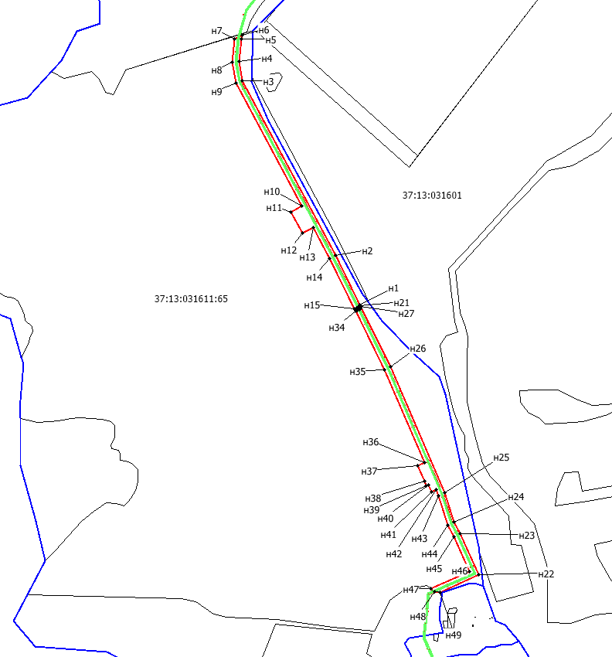
М 1:10000
Условные обозначения:
 | - границы публичного сервитута
н1 | - характерная точка публичного сервитута
 | - граница земельного участка
37:13:031611:65 | - кадастровый номер земельного участка
 | - граница кадастрового квартала
 | - охранная зона газопровода

